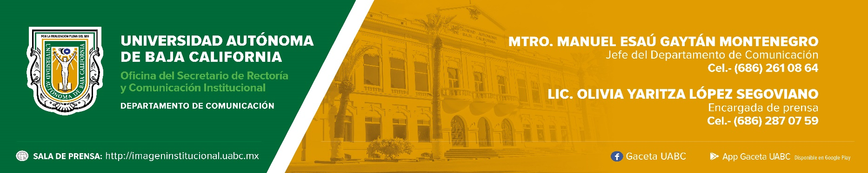
BOLETÍN 039/2024-1

Sorteos UABC realizó el Sorteo para Compradores Oportunos y el Primer Sorteo de Colaboradores

- La lista oficial de ganadores y ganadoras se publicará el próximo domingo 28 de abril en la página oficial de Sorteos UABC: https://www.sorteosuabc.mx.

Mexicali, Baja California, jueves 25 de abril de 2024.- Como parte del 92 Sorteo Magno de la Universidad Autónoma de Baja California (UABC), Sorteos Universitarios realizó el Sorteo para Compradores Oportunos y el Primer Sorteo de Colaboradores. A través de esta actividad se generan fondos para apoyar a la educación superior que se imparte en esta casa de estudios.

En el Sorteo para Compradores Oportunos la ganadora es Yesenia, de San Luis Río Colorado, quien se llevó un automóvil Ford Mustang GT 2024. Ganó con el folio 681 147 que fue asignado al boleto 168 828. El segundo premio, un combo vacaciones que incluye un Ford Bronco Sport 2024 y un Polaris Sportsman 570 2024 con remolque, fue para Antonio, de Tijuana, con el folio 721 470, correspondiente al boleto 245 908.

Además, se sortearon: un cheque por 100 000 pesos, cinco cheques por 10 000, 10 premios en efectivo de 5000 pesos y 462 premios en efectivo por 1500 pesos. A quienes vendieron los boletos ganadores de los primeros 18 premios de este sorteo, se les entregarán premios adicionales. Participaron 139 149 folios que corresponden al número de compradoras y compradores que adquirieron sus boletos antes del 18 de abril, según lo establecen las bases del sorteo.

En el Primer Sorteo de Colaboradores, el primer premio, un Honda City Sport CVT 2024, se lo ganó Pedro, de Mexicali con el folio 158 938; mientras que el ganador del segundo premio es Cristian, de Mexicali, con el folio 56 037, quien se llevó el combo Smart compuesto por: una Macbook Air 13 pulgadas M2, un iPhone 15 Pro, un Smart Watch serie 9 y unos AirPods tercera generación. También se sortearon: un cheque por 50 000 pesos; cinco cheques por 10 000 pesos; 10 premios en efectivo de 5000 pesos y 132 premios de 1500 pesos. En este sorteo participaron 276 619 folios.

Previo a los sorteos, la vicerrectora del Campus Tijuana, doctora Haydeé Gomez Llanos Juárez, destacó: “Los sorteos universitarios impulsan el desarrollo de la educación superior en Baja California; cada vez que adquieres un boleto del Sorteo de la UABC contribuyes a construir los sueños de miles de estudiantes”.

Al agradecimiento se sumó la doctora Lus Mercedes López Acuña, vicerrectora del Campus Ensenada, quien señaló que el apoyo que brindan los colaboradores beneficia a miles de estudiantes que están cursando una carrera profesional en la UABC. “Muchas gracias por tu apoyo a una causa tan importante para el desarrollo de las cimarronas y los cimarrones”, mencionó.

Para dar fe y legalidad a los sorteos celebrados se contó con la presencia de la inspectora de la Secretaría de Gobernación, licenciada Karina Zenón Carrizal, y de la auditora de la UABC, contadora Karina Sánchez Ruvalcaba.

Todos los compradores oportunos participarán con su mismo boleto en el 92 Sorteo Magno, que se llevará a cabo el 30 de mayo de 2024.

El 92 Sorteo Magno tiene como primer premio un cheque por 24 000 000 de pesos y el segundo es un cheque por 4 000 000 de pesos. Además, se sortearán automóviles 2024; cheques por 100 000 pesos, 50 000 pesos y 10 000 pesos; así como 650 premios en efectivo libres de impuestos.

La lista oficial de ganadores se podrá consultar a partir del domingo 28 de abril en la página oficial de Sorteos UABC: https://www.sorteosuabc.mx. Los premios se podrán recoger a partir del lunes 30 de abril en las oficinas de Sorteos UABC.

